Modelo 1 de óptica – Reflexión difusa

Tema
Leyes ópticas de la reflexión

Tarea de construcción

Montaje del goniómetro con cubierta ranurada
Realiza el montaje del modelo «Goniómetro con cubierta ranurada» con las piezas del material didáctico. Para esta tarea, deberás colocar una hoja blanca delante del espejo.

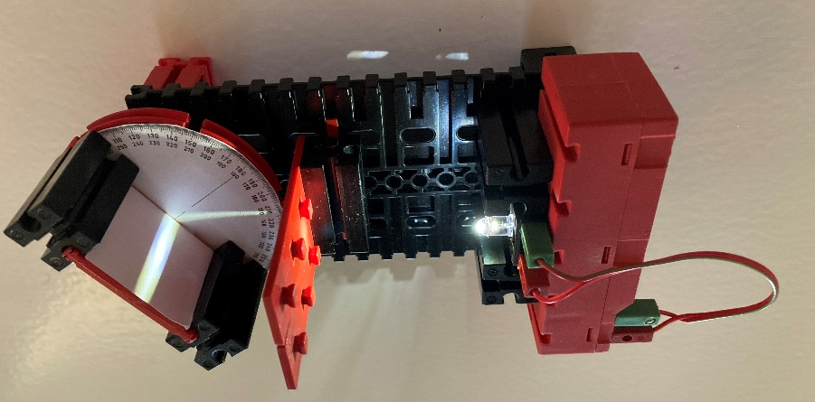

Tarea temática:

Medición de ángulos de incidencia y reflexión
Enciende la fuente de luz y alinea la cubierta ranurada de manera que el rayo de luz se halle exactamente en el centro de la escala de ángulos. Gira el soporte del espejo, de manera que el rayo de luz incida en diagonal sobre la superficie blanca. ¿Qué ves? ¿Cómo puedes explicar este efecto?

